Thunderbird (2022)에서 OpenPGP로 이메일 암호화하는 방법
이전 GPG 튜토리얼 시리즈에서 저는 GPG 암호화가 어떻게 작동하는지 설명했습니다. 이 튜토리얼에서는 Thunderbird 이메일 클라이언트에서 암호화된 이메일을 보내는 방법을 배워서 터미널에서 명령을 입력하지 않아도 됩니다. Thunderbird는 버전 78부터 내장된 OpenPGP 지원을 포함하고 있습니다. 이메일은 암호화할 수 있고, 이메일에 디지털 서명도 추가할 수 있습니다.

1단계: Thunderbird 설치
윈도우 및 macOS 사용자는 공식 웹사이트에서 썬더버드 설치 프로그램을 다운로드할 수 있습니다.
리눅스 사용자는 기본 소프트웨어 저장소에서 썬더버드를 설치할 수 있습니다.
- Debian/Ubuntu: sudo apt install thunderbird
- CentOS/RHEL/Fedora: thunderbird 설치 거부
- OpenSUSE: sudo zypper install thunderbird
- Arch Linux: sudo pacman -S thunderbird

2단계: Thunderbird 버전 확인하기
내장 openPGP 암호화를 사용하려면 Thunderbird v.78 이상을 실행해야 합니다. 버전 번호를 확인하려면 썬더버드 메뉴 바에서 'Thunderbird에 대해' 도움말 -> 을 선택하세요.
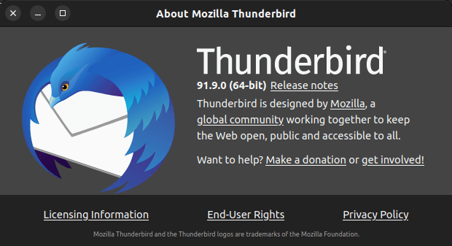

3단계: Thunderbird에 이메일 계정 추가
OpenPGP 암호화를 사용하기 전에 Thunderbird에 이메일 계정을 추가해야 합니다. 편집 -> 계정 설정 -> 계정 작업 -> 이메일 계정 추가로 가서 Thunderbird에서 이메일 주소를 추가하세요.
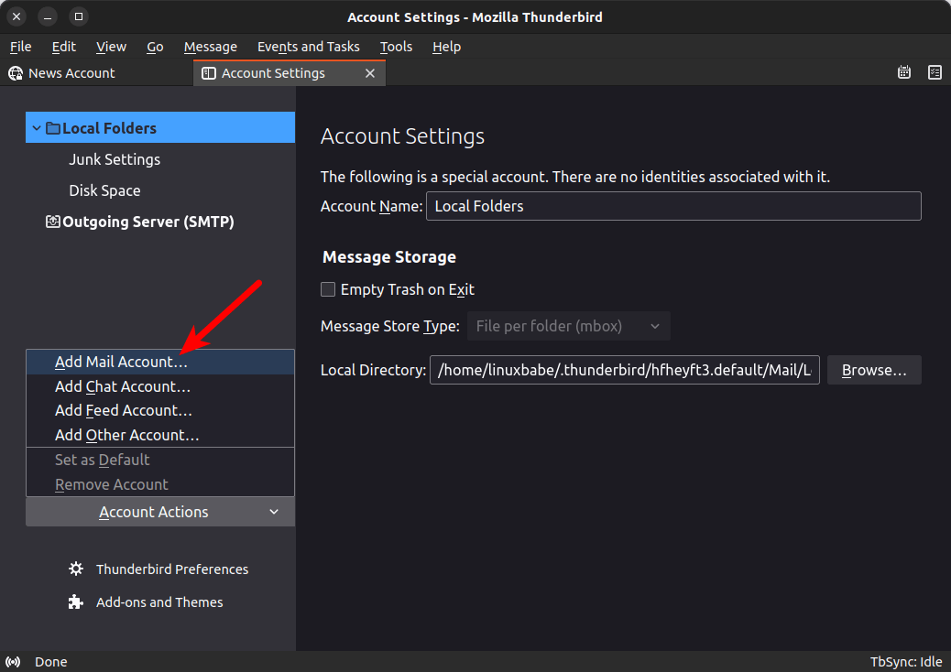
그리고 Thunderbird에서 이메일을 주고받을 수 있는지 꼭 확인하세요.

4단계: OpenPGP 암호화 작동 방식을 이해하기
OpenPGP를 사용하는 수신자에게 암호화된 이메일을 보내야 한다면, 다음 단계를 따르세요
- 수신자의 공개키를 키링에 가져오세요.
- 수신자의 공개키로 이메일을 암호화하세요
- 암호화된 이메일을 수신자에게 보내세요.
- 수신자는 자신의 개인 키로 파일을 복호화합니다.

5단계: GPG 키 쌍 생성 또는 가져오기
- OpenPGP 키 쌍이 없다면 Thunderbird에서 직접 생성할 수 있습니다.
- 이전 GPG 튜토리얼을 따라 하셨다면, GnuPG가 관리하는 키 쌍을 가지고 있을 겁니다. Thunderbird로 가져와야 합니다.

키 쌍을 생성하세요
Thunderbird 메뉴 바에서 Tools -> OpenPGP 키 관리자를 선택하세요.
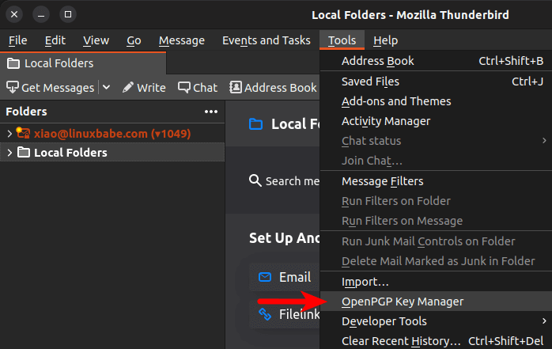
그 다음 생성 -> 새로운 키 쌍을 선택하세요. (Thunderbird에서 이메일 계정을 추가하지 않았다면 Thunderbird에서 키 쌍을 생성할 수 없습니다.)
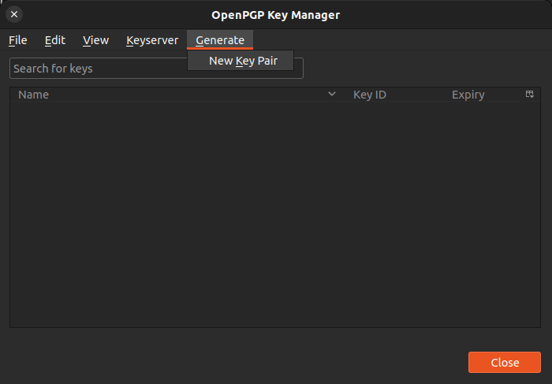
- Thunderbird에 여러 개의 이메일 계정이 있다면, Identified 드롭다운 메뉴에서 이메일 주소를 선택할 수 있습니다. 이 컴퓨터에는 이메일 계정이 하나뿐이라 기본 신원을 사용합니다.
- 열쇠는 3년 후에 만료되는데, 괜찮습니다. Thunderbird에서는 키가 만료되기 직전이면 언제든지 시간을 연장할 수 있습니다.
- 기본적으로 Thunderbird는 3072비트 RSA 키를 생성하지만, ECC 키가 더 안전하므로 키 유형으로 ECC(타원 곡선)를 선택합니다.
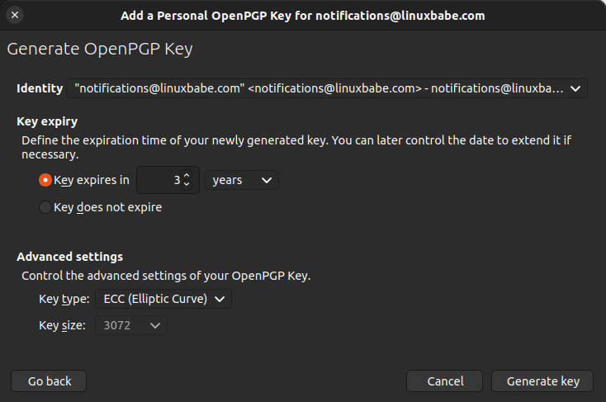
생성 키 버튼을 클릭 하세요. 키 쌍을 생성할지 확인하라는 요청을 받으시면 확인 버튼을 클릭하세요.
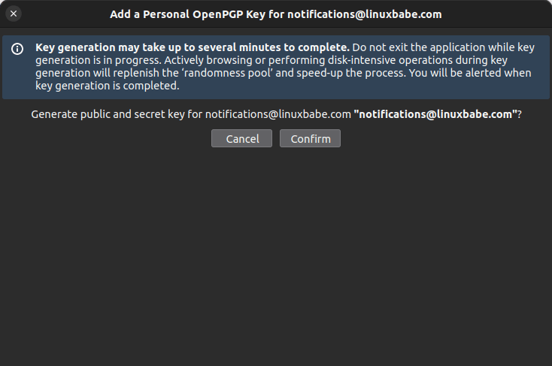
키 쌍은 금방 생성될 거예요. OpenPGP 키 관리자 창에 나타납니다. 키를 우클릭하여 키 속성(Key Properties)을 선택하면 키 에 대한 자세한 정보를 확인할 수 있습니다. Key Properties(주요 속성) 창에서 만료 기간을 연장할 수 있습니다 .
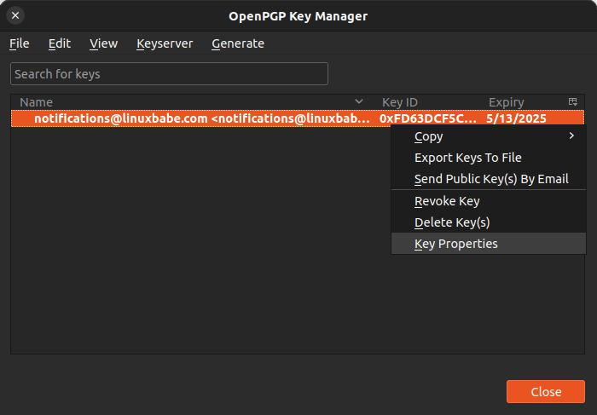

키 쌍을 가져오세요
이전 GPG 튜토리얼을 따라 하셨다면, GnuPG가 관리하는 키 쌍을 가지고 있을 겁니다. 이제 Thunderbird로 가져와야 합니다.
기본적으로 GnuPG는 ~/.gnupg/private-keys-v1.d/ 디렉터리 아래에 암호화된 형식으로 개인 키를 저장합니다 . 개인 키를 잠금 해제해야 Thunderbird가 가져올 수 있습니다. 다음 명령을 실행해 개인 키를 해제하면, 이 키는 홈 디렉터리에 privkey.asc로 저장됩니다. 키 암호를 입력하라는 요청을 받게 됩니다.
GPG --export-secret-keys --armor user-id > ~/privkey.asc
- 사용자 ID는 GPG 이메일 주소입니다.
그 다음 Thunderbird 메뉴 바에서 Tools -> OpenPGP 키 관리자를 선택하세요.

파일 -> 파일에서 비밀 키를 가져오기를 선택하세요.
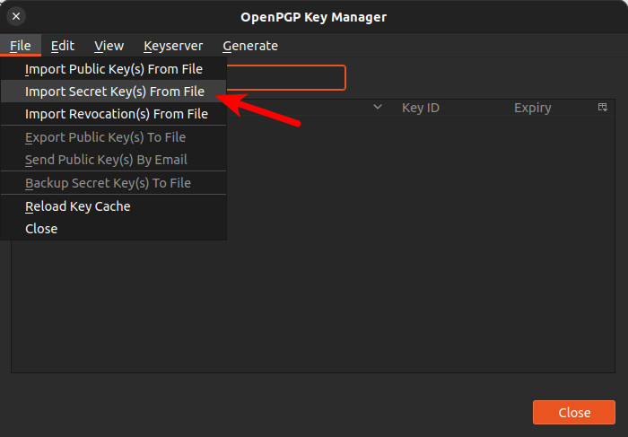
그 다음 홈 디렉터리에서 privkey.asc 파일을 선택하세요.
다음으로 '계속' 버튼을 클릭하세요.
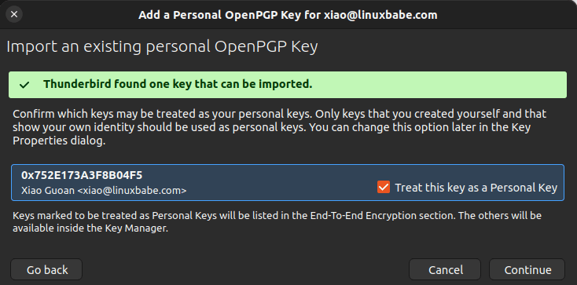
키 암호를 입력하라는 요청을 받게 됩니다. 키가 가져오면 Continue 버튼을 클릭하면 OpenPGP 키 관리자에서 개인 키가 표시됩니다. 사실 이 비밀 키에는 GPG 비밀 키와 공개 키 모두가 포함되어 있습니다.
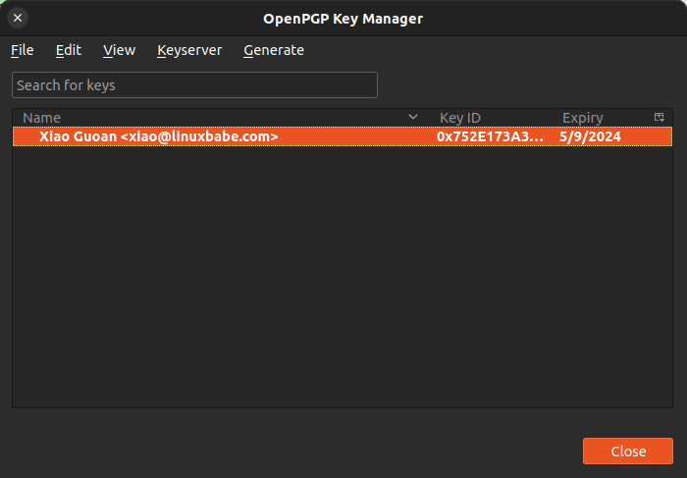
이제 홈 디렉터리에 있는 privkey.asc 파일을 삭제해야 합니다 . 개인 키는 암호화되지 않은 형식으로 저장되어서는 안 됩니다.
rm ~/privkey.asc

6단계: 수신자의 공개키 가져오기
Thunderbird는 다음과 같은 방식으로 공개키를 가져올 수 있습니다:
- 이메일 첨부파일에서 가져오기
- 파일에서 가져오기
- URL에서 가져오기
- 키 서버(hkps://keys.openpgp.org)에서 키를 검색하고 다운로드하세요.
수신자에게 키를 어떻게 가져올 수 있는지 물어보세요. 예를 들어, 암호화된 이메일을 보내고 싶다면 공개키를 OpenPGP 키 서버에 업로드했습니다 (xiao@linuxbabe.com), you can search it in Thunderbird (Key server -> Discover Keys Online).
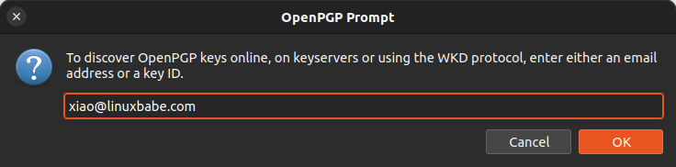
보시다시피, 제 공개키를 찾았습니다. 수락(미확인)을 선택하고 확인 버튼을 클릭 하세요.
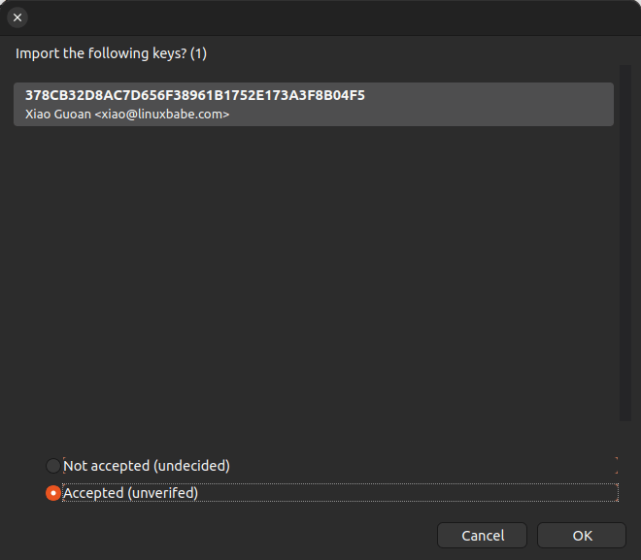
임포트가 완료되면 썬더버드는 이 공개 키의 지문을 보여줍니다. 확인 버튼을 클릭하세요.
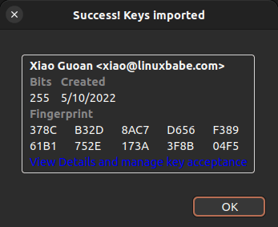

7단계: 공개키 검증
누군가가 공개키를 주면, 그 공개키가 정말 그 사람의 것인지 어떻게 알 수 있나요? 다른 사람의 공개키를 가져오면, 그 키의 진위를 검증해야 합니다.
썬더버드 OpenPGP 키 관리자 창에서 수신자의 공개 키를 마우스 오른쪽 버튼으로 클릭하고 '키 속성'을 선택합니다 . 그러면 해당 공개 키의 지문이 표시됩니다. 키의 실제 소유자에게 전화, 직접 방문 또는 다른 방법을 통해 연락하여 키의 지문을 확인해야 합니다.
두 지문을 비교하십시오. 두 지문이 일치하면 올바른 공개 키임을 확신할 수 있으므로 " 예, 이 키의 지문이 올바르다는 것을 직접 확인했습니다."를 선택 하고 "확인" 버튼을 클릭하십시오.
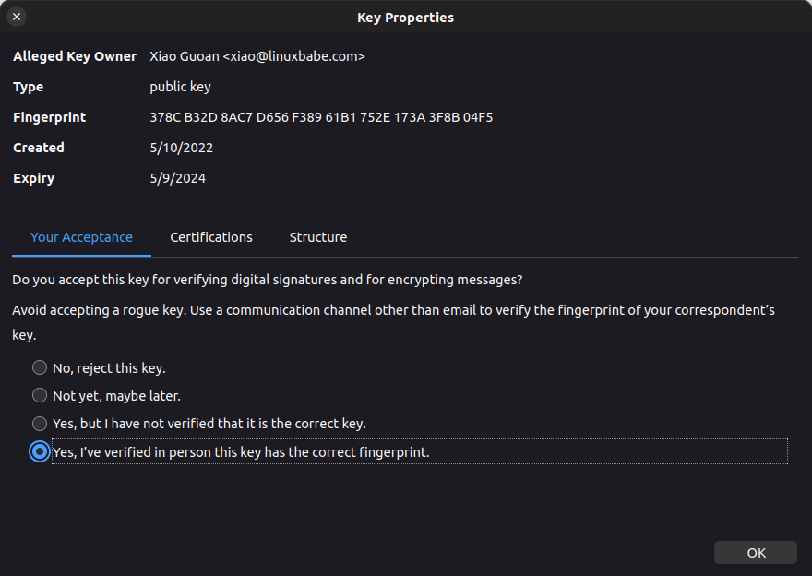
참고로 제 공개키의 지문은 입니다 378C B32D 8AC7 D656 F389 61B1 752E 173A 3F8B 04F5.

8단계: 본인의 공개 키를 공유하세요
이제 수신자에게 암호화된 이메일을 보낼 수 있지만, 수신자도 암호화된 이메일을 다시 보내려면 발신자의 공개 키가 필요하므로 공개 키를 공유해야 합니다.
썬더버드 OpenPGP 키 관리자에서 자신의 키를 마우스 오른쪽 버튼으로 클릭하고 "이메일로 공개 키 보내기"를 선택합니다 . 그러면 공개 키를 첨부 파일로 보낼 수 있으며, 수신자는 해당 키를 가져와 사용할 수 있습니다.

9단계: 테스트 이메일 보내기
기본적으로 Thunderbird는 OpenPGP 암호화를 비활성화합니다. 이를 활성화하려면 계정 설정 > 종단 간 암호화 로 이동하여 이메일 계정의 키를 선택하세요. 또는 아래로 스크롤하여 기본적으로 암호화 필수 및 기본적으로 내 디지털 서명 추가를 활성화할 수도 있습니다 .
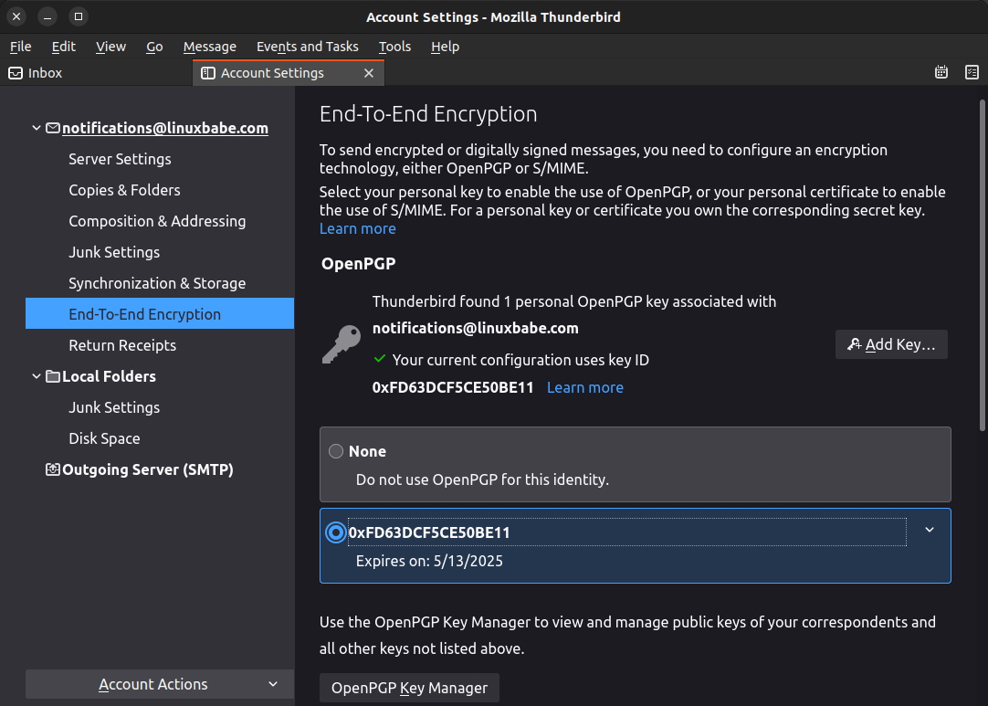
이제 암호화된 테스트 이메일을 보낼 수 있습니다. 이메일 작성 창에서 보안 -> 암호화 필수를 선택하세요 .
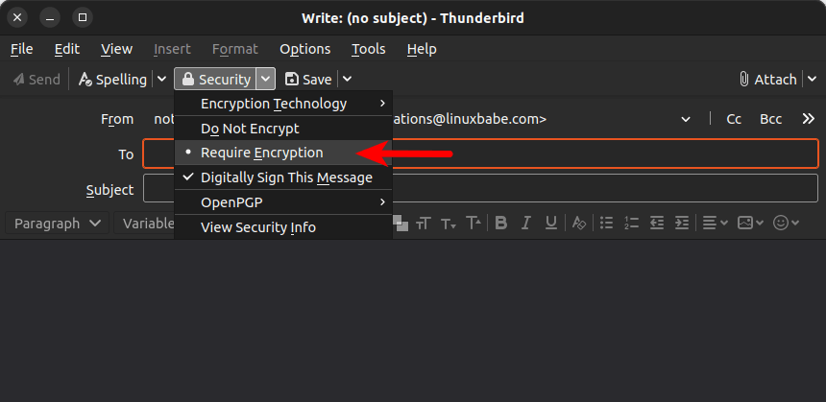
기본적으로 썬더버드는 이메일에 서명을 추가하므로 이메일이 암호화될 뿐만 아니라 수신자는 해당 이메일이 실제로 발신자로부터 온 것이며 변조되지 않았음을 알 수 있습니다.
썬더버드는 사용자의 공개 키를 이 이메일에 첨부합니다.

10단계: 개인 키를 백업하세요
개인 키를 분실하면 이메일을 해독할 수 없습니다. OpenPGP 키 관리자 창에서 본인의 키를 선택하고 파일 메뉴에서 [비밀 키 백업]을 선택하세요.
